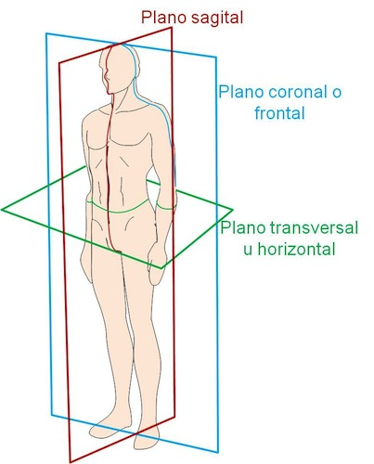

Plano Sagital: Mitad derecha y mitad izquierda.

Plano frontal o coronal: Divide en anterior o ventral y posterior o dorsal.

Plano horizontal o transversal:
Divide al cuerpo en mitad superior o cefálica y mitad inferior o caudal.

